Выходить на лед опасно!

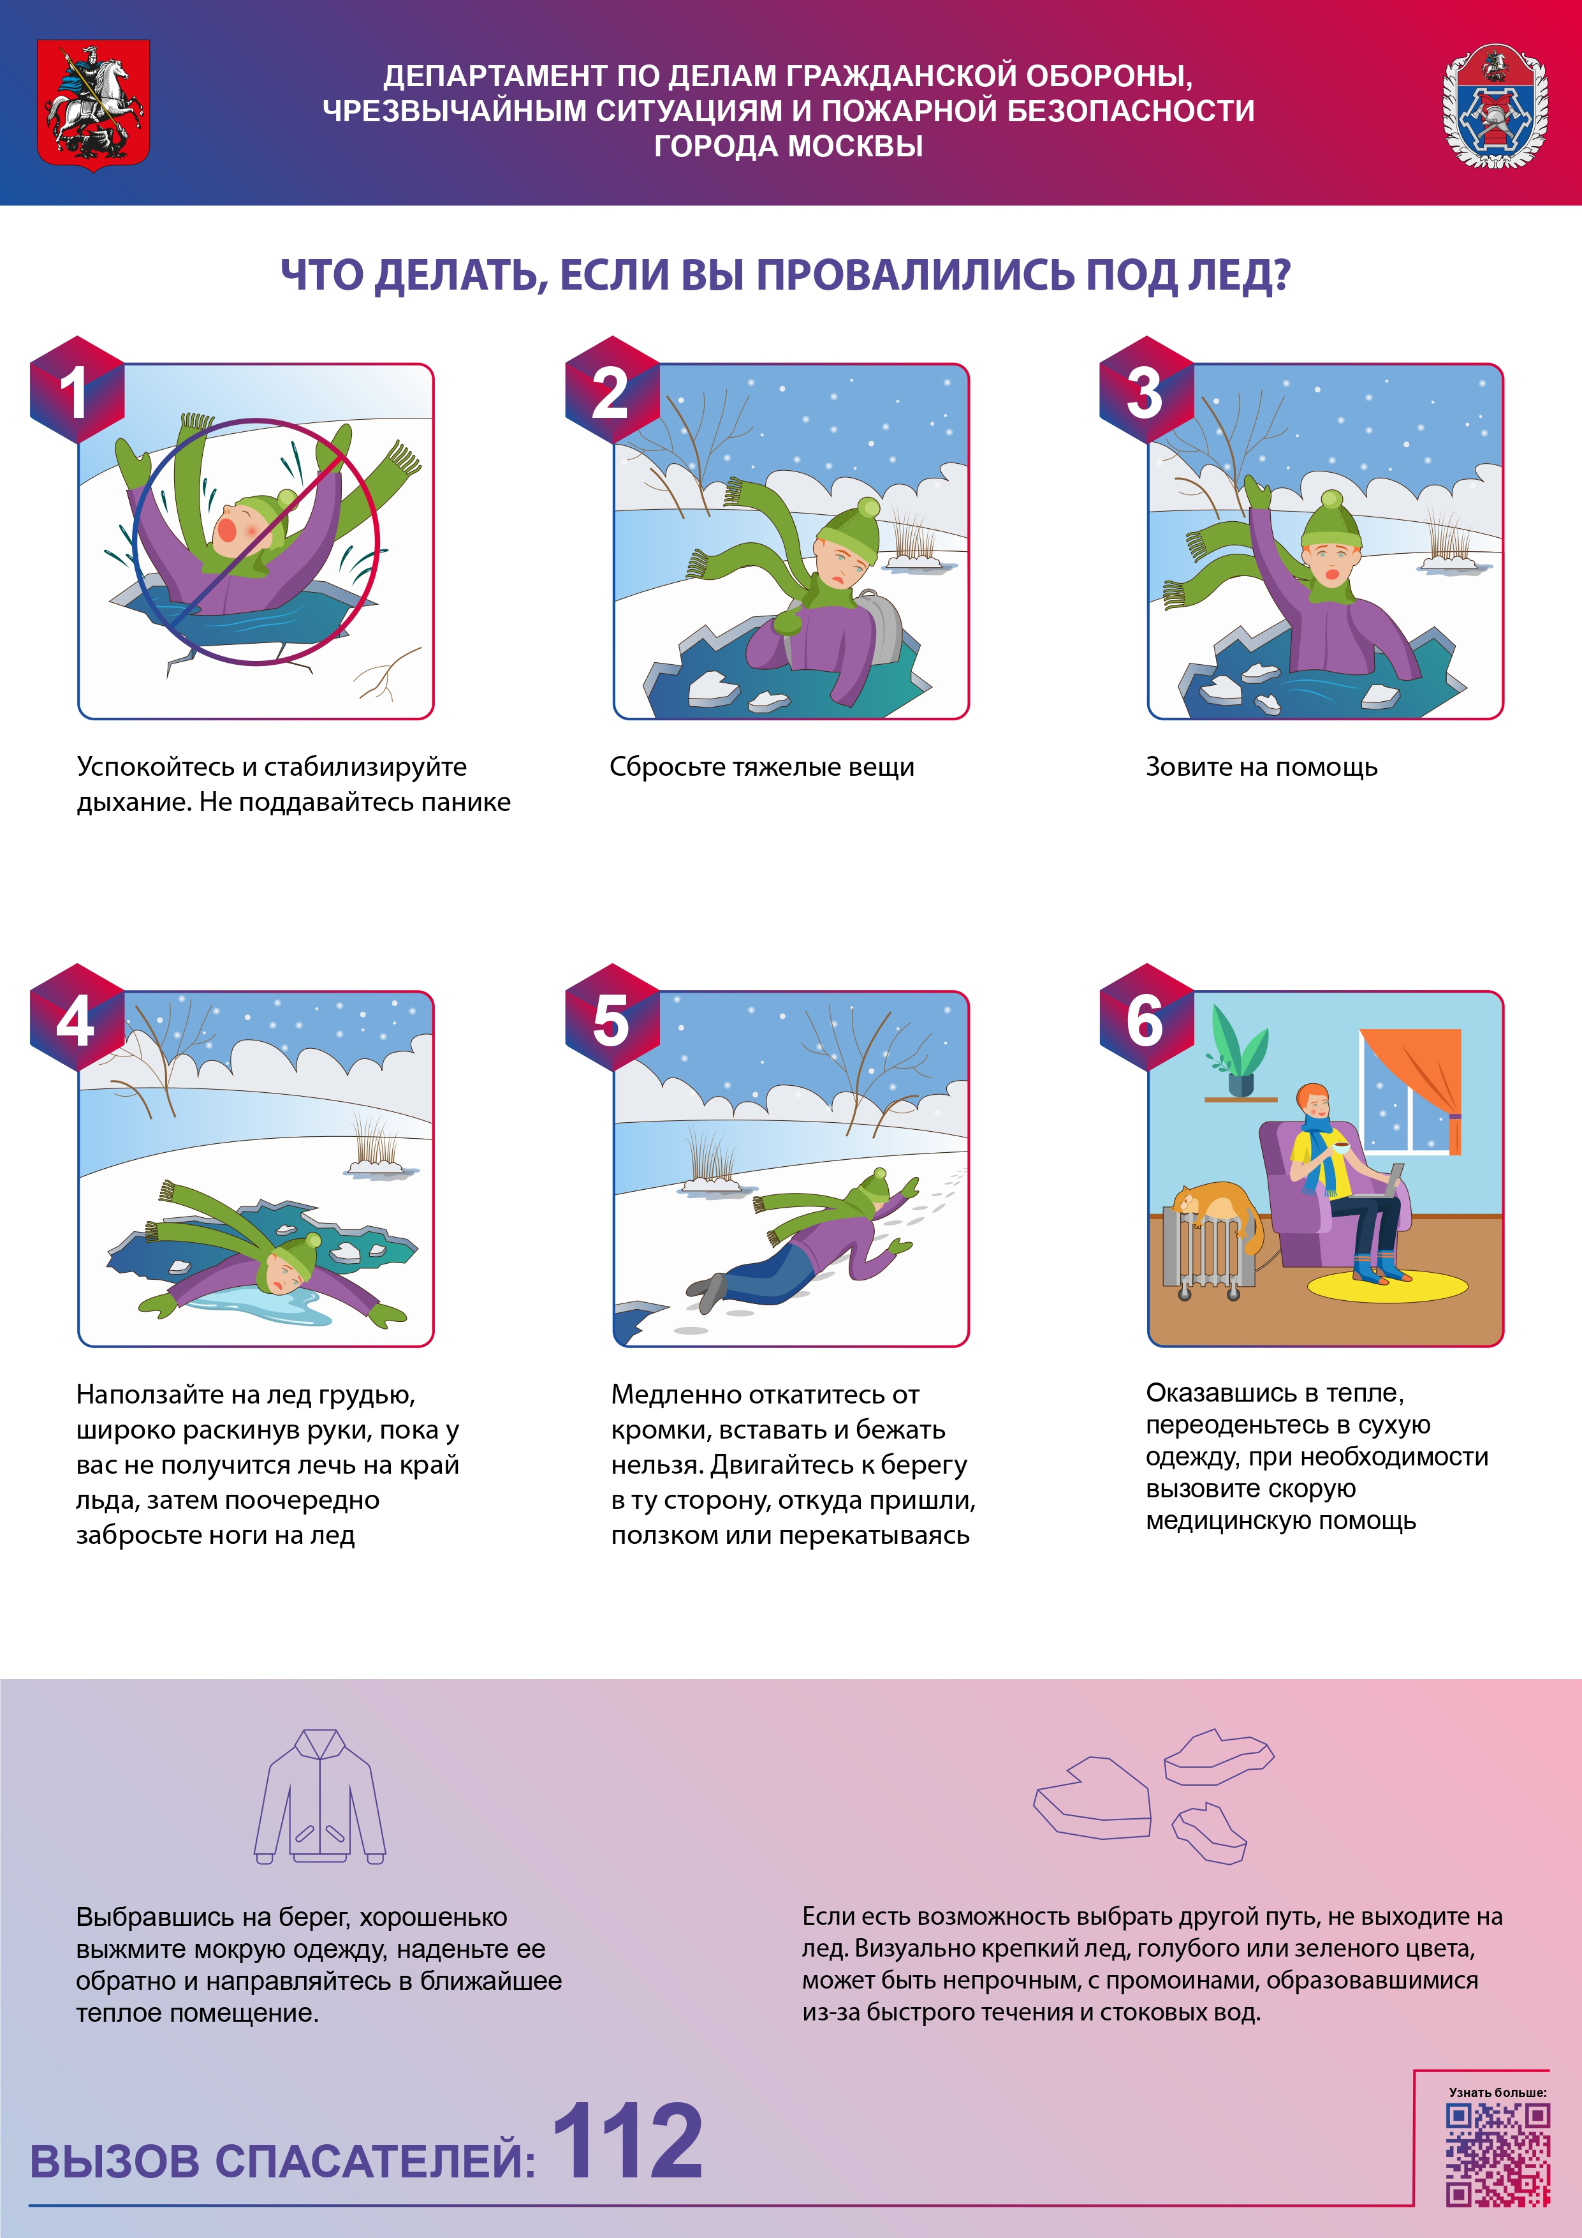

Любому человеку нравится создать себе комфорт, а еще больше -сэкономить время. Но не каждый задумается какую цену возможно придется заплатить за эти удобства. Порой происходит так, что человек ради комфорта ставит под угрозу свое здоровье и даже жизнь!
Один из распространенных примеров такого риска - это когда человек сокращает свой путь, пересекая замерзшую поверхность водоема, не соблюдая или даже не зная правил безопасного поведения. Другие примеры риска могут быть связаны с зимним отдыхом: катание на санках вблизи водоема, рыбная ловля, купание в проруби.
Во избежание происшествий на водных объектах Управление по ЮЗАО Департамента ГОЧСиПБ настоятельно рекомендует придерживаться основных правил безопасности при нахождении в зимнее время рядом с водоемом:
- Не проверяйте прочность льда, ударяя его ногой. Это следует делать палкой. Если после этого вода просочится сквозь лед, то выходить на лед нельзя
- Если водоем пришлось пересекать на лыжах, то нужно расстегнуть крепления лыж, чтобы при необходимости быстро их сбросить; лыжные палки держать в руках, не накидывая петли на кисти рук, чтобы в случае опасности сразу их отбросить. Безопаснее всего придерживаться протоптанных троп или идти по уже проложенной лыжне.
- При потрескивании льда и образовании в нем трещин следует немедленно покинуть водоем, при этом распределяя нагрузку тела по площади: при перемещении не отрывать ноги ото льда и держать их на ширине плеч.
- Если есть рюкзак, повесьте его на одно плечо, это позволит легко освободиться от груза в случае, если лед под вами провалится.
- И помните, что лед наиболее хрупок там, где растут деревья, кусты, камыши. В таких местах самая большая вероятность провалиться под лед.
Любому человеку нравится создать себе комфорт, а еще больше - сэкономить время. Но не ценой здоровья и жизни! Поэтому лучше всего заранее продумать маршрут своего пути и выйти из дома заблаговременно, чтобы не спешить, опаздывая, а получать удовольствие от ощущения безопасности.

